- Fisher准则函数中的基本参量
- 在d维X空间
    - 各类样本的均值向量m_{i}
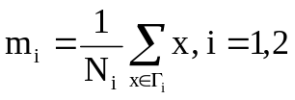
    - 样本类内离散度矩阵S_{i}和总样本类内离散度矩阵S_{w}
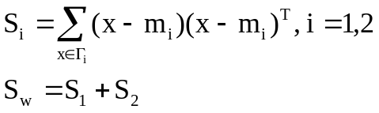
其中S_{w}是对称半正定矩阵，而且当N>d时通常是非奇异的。
    - 样本类间离散度矩阵S_{b}
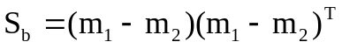
S_{b}是对称半正定矩阵。
- 在一维Y空间
    - 各类样本的均值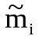
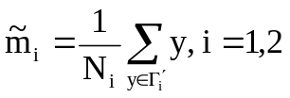
    - 样本类内离散度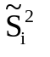和总样本类内离散度